TEATRO ILGALAIKIS PLANAS
9–10 ir I–II GIMNAZIJOS KLASEI

Dėl ilgalaikio plano formos susitaria mokyklos bendruomenė, tačiau nebūtina siekti vienodos formos. Skirtingų dalykų ar dalykų grupių ilgalaikių planų forma gali skirtis, svarbu atsižvelgti į dalyko(-ų) specifiką ir sudaryti ilgalaikį planą taip, kad jis būtų patogus ir informatyvus mokytojui, padėtų planuoti trumpesnio laikotarpio (pvz., pamokos, pamokų ciklo, savaitės) ugdymo procesą, kuriame galėtų būti nurodomi ugdomi pasiekimai, kompetencijos, sąsajos su tarpdalykinėmis temomis. Pamokų ir veiklų planavimo pavyzdžių galima rasti Teatro bendrosios programos (toliau – BP) įgyvendinimo rekomendacijų dalyje Veiklų planavimo ir kompetencijų ugdymo pavyzdžiai. Planuodamas mokymosi veiklas mokytojas tikslingai pasirenka, kurias kompetencijas ir pasiekimus ugdys atsižvelgdamas į konkrečios klasės mokinių pasiekimus ir poreikius. Šį darbą palengvins naudojimasis Švietimo portale pateiktos BP atvaizdavimu su mokymo(si) turinio, pasiekimų, kompetencijų ir tarpdalykinių temų nurodytomis sąsajomis.
Kompetencijos nurodomos prie kiekvieno pasirinkto koncentro pasiekimo:

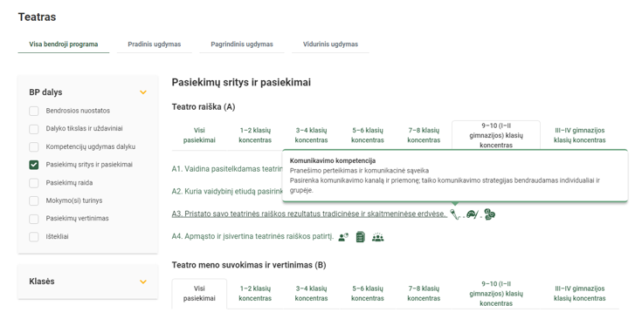
Spustelėjus ant pasirinkto pasiekimo atidaromas pasiekimo lygių požymių ir pasiekimui ugdyti skirto mokymo(si) turinio citatų langas:
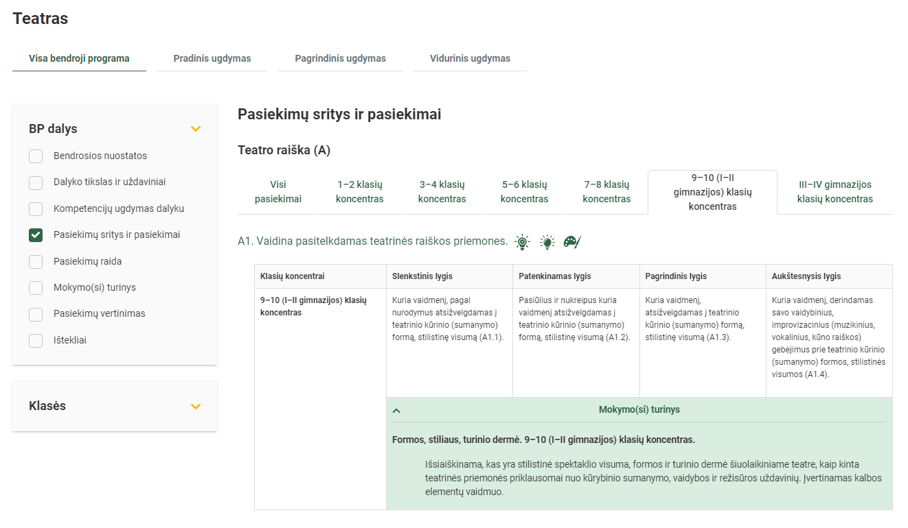

Tarpdalykinės temos nurodomos prie kiekvienos mokymo(si) turinio temos. Užvedus žymeklį ant prie temų pateiktų ikonėlių atsiveria langas, kuriame matoma tarpdalykinė tema ir su ja susieto(-ų) pasiekimo(-ų) ir (ar) mokymo(si) turinio temos(-ų) citatos:

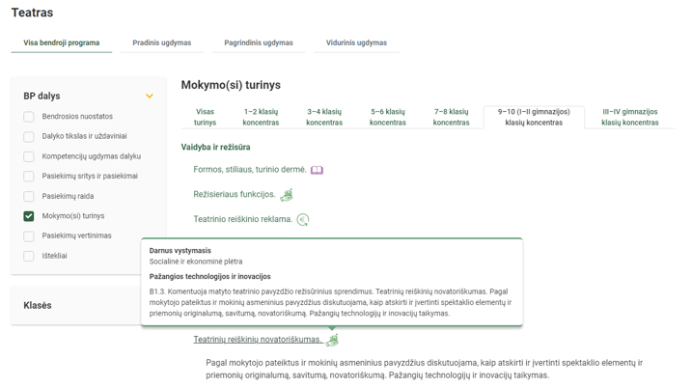

Pateiktame ilgalaikio plano pavyzdyje 2024–2025 mokslo metams nurodomas preliminarus 70-ies procentų Bendruosiuose ugdymo planuose dalykui numatyto valandų skaičiaus paskirstymas:
- stulpelyje Mokymo(si) turinio tema yra pateikiamos BP temos;
- stulpelyje Tema (+BP citata)pateiktos galimos pamokų temos, kurias mokytojas gali keisti savo nuožiūra. Be to, šiame stulpelyje po tema įterpta BP mokymo(si) turinio citata, kurioje aprašyta kas ir kiek giliai turi būti nagrinėjama;
- stulpelyje Val. sk. yra nurodytas galimas nagrinėjant temą pasiekimams ugdyti skirtas pamokų skaičius. Daliai temų valandos nurodytos intervalu, pvz., 1–2. Lentelėje pateiktą pamokų skaičių mokytojas gali keisti atsižvelgdamas į mokinių poreikius, pasirinktas mokymosi veiklas ir ugdymo metodus;
- stulpelyje 30 proc. nurodytas pamokų skaičius iš pasirenkamam turiniui skirto laiko (30 procentų) Mokytojas, atsižvelgdamas į mokinių poreikius, pasirinktas mokymosi veiklas ir ugdymo metodus, gali koreguoti valandų skaičių laisvai pasirenkamam turiniui;
- stulpelyje Galimos mokinių veiklos pateikiamas veiklų sąrašas yra susietas su BP įgyvendinimo rekomendacijų dalimi Dalyko naujo turinio mokymo rekomendacijos, kurioje galima rasti išsamesnės informacijos apie ugdymo proceso organizavimą įgyvendinant atnaujintą BP. Mokytojas gali pasirinkti vieną ar kelias veiklas iš šio sąrašo, jas modifikuoti arba pakeisti kitomis atsižvelgdamas į savo mokinius, esamas mokymosi priemones ir pan.. Svarbu įtraukti mokinius į aktyvias mokymosi veiklas;
- stulpelyje Vadovėlis nurodomi vadovėliai, kuriuose galima rasti informacijos nagrinėjamai temai;
- stulpelyje Kita medžiaga pateikiamos nuorodos į įvairius temai nagrinėti tinkamus šaltinius: vaizdo įrašus, straipsnius ir kt.;
- stulpelyje SMP pateikiamos nuorodos į skaitmenines mokymosi priemones.
Patarimas: šį ilgalaikio plano pavyzdį patogiau naudoti skaitmeniniu formatu išsaugotą savo kompiuteryje, nes visos nuorodos yra interaktyvios, todėl jas galima atidaryti spustelint ant jų. Be to, Kita medžiaga ir SMP stulpelius galėsite papildyti kitų atrastų šaltinių nuorodomis. Tačiau, jeigu visgi norėtumėte turėti atspausdintą versiją, verta spausdinti tik pirmuosius 6 lentelės stulpelius.
Pastabos:
- visos nuorodos patikrintos 2024-08-26;
- simboliu * pažymėtos nuorodos į SMP ir kitus šaltinius, kurie nėra parengti NŠA;
- vaizdo įrašuose, kurie įgarsinti kita, pvz., anglu kalba, nustatymuose pasirinkus parametrą Subtitrai galima pasirinkti funkciją Versti automatiškai ir peržiūrėti įrašą su subtitrais lietuvių kalba.

TEATRO ILGALAIKIS PLANAS
9–10 ir I–II GIMNAZIJOS KLASEI

Bendra informacija:
Mokslo metai _______________
Pamokų skaičius per savaitę ____
Vertinimas:
___________________________________________________________________________________________________________________________________________________________________________________________________________________________________________________________________________________________________________________________________________________________________________

Mokymo(si) turinio tema | Tema (+BP citata) | Val. sk. | 30 proc. | Galimos mokinių veiklos (laisvai pasirenka mokytojas) | Vadovėlis, rekomendacijos | Kita medžiaga | SMP
Vaidyba ir režisūra. | Formos, stiliaus, turinio dermė.  BP: Išsiaiškinama, kas yra stilistinė spektaklio visuma, formos ir turinio dermė šiuolaikiniame teatre, kaip kinta teatrinės priemonės priklausomai nuo kūrybinio sumanymo, vaidybos ir režisūros uždavinių. Įvertinamas kalbos elementų vaidmuo. | 6 | 2 | Vaidmens kūrimo technika. Tiek vaidindami etiudus, tiek žaisdami vaidmenimis mokiniai naudojasi „teatrinės technikos“ priemonėmis:  - menamais daiktais, aplinkybių įsivaizdavimu.  - perteikia personažo amžių, profesiją, temperamentą (kūno kalbos – plastikos ir charakterinių judesių pratimų taikymas, neverbalinis bendravimas);  - kalba su vaidinančiais draugais įsivaizduojamose situacijose (verbalinis įtaigumas, kalbos aiškumas);  - vaidina poroje, grupėje (reakcijos į įvykį, komunikaciniai, pasitikėjimo bei kiti pratimai). | Teatro pagrindinio ugdymo BP įgyvendinimo rekomendacijos Žr. OneNote formatu. | Ph. Hartnoll Teatras. Trumpa istorija. R. Paknio leidykla, 1998.  Realistinis psichologinis teatras. Testas Žr. https://smp2014me.ugdome.lt/index.php/site/mo/mo_id/431  Metaforiškas teatras. Testas Žr.https://smp2014me.ugdome.lt/index.php/site/mo/mo_id/429 | Teatro SMP  Realistinis psichologinis teatras Žr. https://smp2014me.ugdome.lt/index.php/site/mo/mo_id/425  Metafortiškas teatras Žr. https://smp2014me.ugdome.lt/index.php/site/mo/mo_id/436  * Žemaitės „Marti” – spektaklio fragmentas (13:22) Žr. https://www.youtube.com/watch?v=neNf6GD07xI
 | Režisieriaus funkcijos.  BP: Aptariami režisieriaus uždaviniai ir funkcijos šiuolaikiniame teatre; remdamiesi įgytomis žiniomis ir ankstesne praktika, mokiniai pasiskirsto jiems artimiausias veiklas (dramaturgija, režisūra, vaidyba, sceninis apipavidalinimas, muzika, šviesos ir pan.), kurios padėtų įgyvendinti pasirinktos formos (tradicinį, netradicinį, skaitmeninį) kūrybinį sumanymą. | 6 | 2 | Etiudo režisūra.  Mokiniai sukuria scenarijų, paskirsto vaidmenis, parenka teatrinės raiškos priemones, formą.  Mokiniai aptaria galima etiudo kūrimo temas. Rekomenduojama leisti mokiniams pasirinkti, kas nori režisuoti. Savanoriai režisieriai pasirenka savo trupėms aktorius.  Etiudo kūrimas. Mokiniai kuria etiudus aktualia jiems, socialine tema, derindami savo vaidybą, improvizavimą, pritaikydami muzikinius, vokalinius gebėjimus, kūno raišką – pantomimą, šokį prie etiudo sumanymo. Etiuduose atlieka vaidmenis, kuriuos aptaria, įsivertindami teatrinių raiškos priemonių panaudojimo, vaidmens kūrimo proseco aspektu. | Teatro pagrindinio ugdymo BP įgyvendinimo rekomendacijos Žr. OneNote formatu. | *Improvizacija teatro studijoje – metodika. Žr.  http://www.fvt.vu.lt/teatras/informacija/imprometodika.htm  *Apie režisieriaus profesiją (7:42)  https://www.youtube.com/watch?v=F0CYmfkF9iM  *Teatro elitas: dailininkas, lėlių teatro režisierius Vitalijus Mazūras (18:41) https://www.youtube.com/watch?v=ngvwx-qhx6A | *Šokančios Nosys. Šostakovičiaus operos interpretacija, The Royal Opera). Žr. https://www.youtube.com/watch?v=YotMwwixPsw  *Pantomimos etiudas (1:23) Žr.https://www.youtube.com/watch?v=gx7u29Q4iHw  *Kūno kalbos raiška etiude be žodžių (4:56) Žr. https://www.youtube.com/watch?v=lWrsvth19Nc  *Teatro apšilimo žaidimas. Balso rezonatoriai (2:44) Žr. Theatre Warm Up Game: Vocal Resonators (Fairy Tale Kingdom) Žr.  https://www.youtube.com/watch?v=JyBOHUuI554
Teatro elementai ir kūrybos priemonės. | Teatrinio reiškinio reklama.  BP: Aptarus viešosios komunikacijos ypatumus (tradicinėje ir skaitmeninėje erdvėje, socialiniuose tinkluose) ir pasiskirsčius veiklas, parengiama ir išplatinama įgyvendinamo kūrybinio projekto informacija (reklama). | 6 | 2 | Mokiniai suranda ir išanalizuoja teatro spektaklio reklamą (pvz., plakatą, vaizdo įrašą arba socialinio tinklo įrašą). | Teatro pagrindinio ugdymo BP įgyvendinimo rekomendacijos Žr. OneNote formatu. |  | * Lietuvos teatrų rinkodara: būklė ir rekomendacijos Žr.  https://www.kulturostyrimai.lt/wp-content/uploads/2018/02/LTRBR.pdf
 | Prasmingi siekiai.  BP: Diskutuoja apie lyderystės, bendramintiškumo ir bendrų tikslų siekimo reikšmę įgyvendinant kūrybinius sumanymus; pasidalija asmenine patirtimi ir kūrybiniais tikslais. Analizuojamas kryptingas asmenybės vystymosi siekis, mokymasis visą gyvenimą. | 4 | 1 | Darbas grupėse. Grupės lyderis – režisierius išrenka temą, paskirsto vaidmenis ir organizuoja etiudo įgyvendinimo procesą, parinkdamas reikiamą muziką, dekoracijas, pasiūlydamas savo aktorių grupelei raiškos formą, kostiumus, kt.  Pratimai, ugdantys pasitikėjimą ir lyderio savybes: Komanda žvilgsniu. Pratimas porose. Sutariama, kad bus trys komandos: atsistok ir prieik, atsitūpk , apeik aplink savo kėdę. Vienas poroje siunčia komandą kitam neverbaliniu būdu. Chorvedys (sąlyga – choristai turi paklūsti ir atlikti tai, ko prašo chorvedys: išdainuot frazę, sukelt tam tikrą triukšmą, garsą, plojant, trypiant ir t.t.) Valdymas ranka (žr. nuorodą). | Teatro pagrindinio ugdymo BP įgyvendinimo rekomendacijos Žr. OneNote formatu. | Teatro pratimas „Valdančios rankos“ / Theatre Game #26 – „Hands of power”  *Vienas iš poros „valdo” delnu, kitas paklūsta. (2:12)  https://www.youtube.com/watch?v=EG7t7BABQOc  * Teatro žaidimas: užsimerkus visi turi grįžti į liniją už to paties draugo / Theatre Game #37 - Blind Homing Actors. From Drama Menu – Theatre Games In Three Courses (1:51) https://www.youtube.com/watch?v=fQ2pU_oanFA | * Platforma „Vilnius yra mokykla“ Konfliktų sprendimas per forumo teatrą Žr.  https://www.vilniusyramokykla.lt/pamoka/gyvenimo-igudziai/konfliktu-sprendimas-per-forumo-teatra/
 | Režisūrinis sprendimas.  BP: Pagal pateiktus pavyzdžius (pažiūrėję gyvai ar vaizdo įrašą) mokiniai, atsižvelgdami į spektaklio formą ir turinį, sukūrimo laiką, režisieriaus braižą, analizuoja režisūrinį sprendimą, dramaturginio (literatūrinio) ir režisūrinio teksto panašumus ir skirtumus. Aptariamos asmenybės, analizuojamos jų idėjos. | 4 | 2 | Etiudo pristatymas.  Mokiniai pasiruošia etiudų spektaklio pristatymui surepetavę etiudų jungimo intarpus, paruošdami programėlę, kvietimo maketą. Šio amžiaus mokiniams patartina siūlyti patiems išbandyti spektaklio / renginio kūrimo, organizavimo, pristatymo ne tik tradicinėje, bet ir pasirinktoje viešojoje ar skaitmeninėje erdvėje veiklas; kurti ir dalyvauti akcijose, projektuose. | Teatro pagrindinio ugdymo BP įgyvendinimo rekomendacijos Žr. OneNote formatu. |  | * Scenos kalbos egzaminas „Vienuma“ (31:45) 9-10 kl.  https://www.youtube.com/watch?v=8eHInrcfaSI&t=65s  * Platforma „Vilnius yra mokykla“ Žr.,,Meilė, džiazas ir velnias'' Naujojoje Vilnioje  https://www.vilniusyramokykla.lt/pamoka/lietuviu-k-ir-literatura/meile-dziazas-ir-velnias-naujojoje-vilnioje/
 | Spektaklio interpretacijos.  BP: Susitariama, kokia forma (raštu ir (ar) žodžiu) mokiniai pateiks matyto teatrinio pavyzdžio interpretaciją, koks joje bus vartojamas žodynas, kiek interpretaciją paveikia asmeninė mokinio patirtis, o kiek asociatyvus ir kritinis mąstymas, estetinis pagavumas. Išsiaiškinama, kad spektaklio interpretacija raštu – tai autorinis mokinio darbas, atskleidžiantis ne tik jo spektaklio supratimą, bet ir meninę pajautą, skonį, kultūrą. Apibrėžiama intelektinės nuosavybės sąvoka. | 4 | 1 | Stebėti spektaklį (kelių) spektaklių ištraukas, analizuoti ir komentuoti teatro elementus ir raiškos priemones, režisūrinius sprendimus.  Surinkti informaciją apie visame pasaulyje plačiai statomos V.Šekspyro tragedijos „Romeo ir Džuljeta“ bei komedijos „Vasarvidžio nakties sapnas“ pastatymus, palyginti režisūrinius sprendimus, išskirti teatrinių priemonių panaudojimą. | Teatro pagrindinio ugdymo BP įgyvendinimo rekomendacijos Žr. OneNote formatu. | * „Romeo ir Džuljeta" Emporia universitete 2019 m. Spektaklio stilistika yra klasikinė, tačiau ji pateikiama šiuolaikiškai, pabrėžiant emocinę įtampą ir vizualiai išryškinant šeimos konfliktus per ryškią scenografiją ir apšvietimą. Žr. https://youtu.be/juSn_IAnwNc?si=iVGznwSn4UWtifVp&t=133 | * „Romeo ir Džuljeta" – Oskaro Koršunovo Teatras, spektaklio ištraukų vaizdo įrašas (6:03): https://www.youtube.com/watch?v=V1W1wUxdMjU  * Mergaitė, kurios bijojo Dievas. 2020 m. 1dalis, Klaipėdos dramos teatras, rež. Jonas Vaitkus (1:14:50)  https://www.lrt.lt/mediateka/irasas/2000101944/gintaras-grajauskas-mergaite-kurios-bijojo-dievas-i-d-rez-jonas-vaitkus
 | Teatrinių reiškinių novatoriškumas.  BP: Pagal mokytojo pateiktus ir mokinių asmeninius pavyzdžius diskutuojama, kaip atskirti ir įvertinti spektaklio elementų ir priemonių originalumą, savitumą, novatoriškumą. Pažangių technologijų ir inovacijų taikymas. | 3 | 1 | Peržiūrėti konkretų kūrinį, diskutuoti interpretuojant, nusakant režisūrinį sprendimą, siejant jį su turiniu ir menine visuma. | Teatro pagrindinio ugdymo BP įgyvendinimo rekomendacijos Žr. OneNote formatu. | Peter Brook „Tuščioji erdvė“, knyga nagrinėja eksperimentinį teatrą ir netradicinį erdvės naudojimą.  Peržiūrimas konkretus teatro kūrinys, pvz., kuriame vaidina neįgalūs asmenys (kurtieji ir neprigirdintieji):  Vilniaus kurčiųjų ir neprigirdinčiųjų reabilitacijos centro liaudies teatro „Mimika” spektaklis Marcelijaus Martinaičio „Žemės dukra”, 2018 m. (32:24). Nuoroda: https://www.youtube.com/watch?v=PcFFdAHotO8&t=24s | * Platforma „Vilnius yra mokykla“ Žr.,,Meilė, džiazas ir velnias'' Naujojoje Vilnioje  https://www.vilniusyramokykla.lt/pamoka/lietuviu-k-ir-literatura/meile-dziazas-ir-velnias-naujojoje-vilnioje/
Teatro raida ir įvairovė. | Teatro kūrėjai.  BP: Mokiniai supažindinami ne tik su svarbiausiomis, bet ir kitomis teatro profesijomis, nuo kurių priklauso spektaklio gimimas ir gyvavimas. Aptariama su visuomenės raida susijusi teatro erdvių bei pastatų kaita, teatro ir žiūrovų (jų socialinės padėties ir kultūrinės patirties bei poreikių) ryšys, kultūrinė ir ekonominė teatro vertė. | 3 | 1 | Mokiniai supažindinami su spektaklio kūrėjais, skirtingomis jų funkcijomis, vedančiomis į vieną tikslą – spektaklio sukūrimą: dramaturgo, režisieriaus, aktoriaus, scenografo, choreografo, kompozitoriaus, šviesų dailininko, garso operatoriaus, režisieriaus asistento ir kt, profesijomis. | Teatro pagrindinio ugdymo BP įgyvendinimo rekomendacijos Žr. OneNote formatu. | * Mergaitė, kurios bijojo Dievas. 2020 m. 1dalis, Klaipėdos dramos teatras, rež. Jonas Vaitkus (1:14:50) https://www.lrt.lt/mediateka/irasas/2000101944/gintaras-grajauskas-mergaite-kurios-bijojo-dievas-i-d-rez-jonas-vaitkus | Kultūriniai įvaizdžiai spektakliuose Žr. https://smp2014me.ugdome.lt/index.php/site/mo/mo_id/441  * Roko opera „Jūratė ir Kastytis“. Pilnas įrašas (1:04:25) https://www.youtube.com/watch?v=utrf-bR5p4U
 | Lietuvos teatro asmenybės.  BP: Pasirenkamos dvi – trys šiuolaikinio (atstovaujančios skirtingoms teatro formoms ar profesijoms) Lietuvos teatro asmenybės (menininkai), susipažįstama su jų biografija, kūrybinėmis idėjomis, menine kalba, aptariamas jos savitumas ir originalumas. | 3 | 1 | Parengti kalbą apie „Auksinių scenos kryžių įteikimą teatro menininkams“, ją pristatyti.  Projektas „Režisieriaus kūrybos analizė“. Mokiniai pasirenka vieną Lietuvos teatro režisierių (pvz., Oskarą Koršunovą, Eimuntą Nekrošių ar Gintarą Varną) ir tyrinėja jo kūrybą. | Teatro pagrindinio ugdymo BP įgyvendinimo rekomendacijos Žr. OneNote formatu. | *Mergaitė, kurios bijojo Dievas. 2020 m. 2 dalis, rež. Jonas Vaitkus (1:02:46) https://www.lrt.lt/mediateka/irasas/2000101945/gintaras-grajauskas-mergaite-kurios-bijojo-dievas | * Eimuntas Nekrošius. KVADRATAS, viso spektaklio įrašas (įgars. rusų k.) (1:49:57)  https://www.youtube.com/watch?v=9VrN7yjh27U
 | Teatras ir savikūra.  BP: Mokiniai kviečiami apibendrinti savo teatrines žinias ir patirtį, įvardyti, kokios teorinės ar praktinės teatro žinios padėjo atverti savo gebėjimus, prisidėjo prie savęs pažinimo, suformavo naujus poreikius ir įpročius. | 3 | 2 | Refleksinė užduotis „Mano asmeninė teatro kelionė“.  Kūrybinės dirbtuvės, kuriose mokiniai kviečiami sukurti trumpą performansą ar mini spektaklį, kuriame atsispindėtų jiems svarbiausi teatro patyrimai.  Individuali refleksija „Ką aš atradau per teatrą?“ | Teatro pagrindinio ugdymo BP įgyvendinimo rekomendacijos Žr. OneNote formatu. | * Atsinaujinanti informacija – naujausių įvairių pasaulio teatrų spektaklių video įrašai:  https://www.whatsonstage.com/london-theatre/news/stage-shows-musicals-opera-free-stream-online_51198.html?fbclid=IwAR38s2jMPVJTIiIRtkCdciOwR16UWZSfTAsGOCOeDneywLbbP4vgYb-NTpI | * Refleksijos žaidimas „Spalvų kortos“. Žr. užduoties aprašymą Užduočių pavyzdžiai  Teatro pagrindinio ugdymo BP įgyvendinimo rekomendacijose
 |  | 48 | 22
_______________________

